Estratégia Empresarial e de Manufatura:
Considerando sua Importância na Implantação de Melhorias

Luís Henrique Piovezan
Escola SENAI “Orlando Laviero Ferraiuolo” - R. Texeira de Melo, 106 - CEP 03067-000
São Paulo - SP - Tel.: (011)6191-6176 - lhpiovez@sc.usp.br - vpio@mandic.com.br

Luiz Cesar Ribeiro Carpinetti
Escola de Eng. de São Carlos - USP - Departamento de Eng. de Produção - CP 359, CEP 13560-970
São Carlos - SP - Tel: (016)273-9421 - carpinet@prod.eesc.sc.usp.br

Resumo
Strategy is not often considered in improvement programms at organizations and there are a lot of interpretation in what strategy is. In this work, the role of strategy in improvement programms is discussed. The types of strategies are pointed and discussed. Manufaturing strategy is considered an important part of business strategy. A structure of an improvement programm is suggested.
Área: Estratégia e Organizações
Palavras chaves: Strategy, Business Strategy, Manufacturing Strategy

1. Introdução
A busca de melhorias tem sido uma constante dentro das empresas. A maior concorrência dos mercados e a exigência mais ampla dos clientes estão entre os vários motivadores desta busca. Assim, surgem diversas novas ferramentas e “filosofias” que procuram desenvolver estas melhorias dentro das empresas. Em geral, elas inicialmente foram implantadas com sucesso em empresas consideradas líderes ou pioneiras. Por outro lado, temos observado que muitas empresas – principalmente médias e pequenas empresas – falham na utilização destas ferramentas e “filosofias”, comprometendo a sua sobrevivência.
Em geral, os motivos alegados para esta falha partem do princípio que indivíduos, sejam eles dirigentes, gerentes ou empregados, não se empenharam ou não foram adequadamente sensibilizados para a mudança. Alegam-se, inclusive, fatores culturais. Como conseqüência destes fatores, as pessoas criam resistência por desconhecimento ou por medo de mudança. Como solução, propõe-se conscientizações e cortes de pessoal não adaptado às “novas” necessidades da empresa. Esta forma de ver a melhoria em uma empresa, porém, é bastante simplista e determinista.
DRUCKER (1994) afirma que “toda organização (...) possui uma teoria do negócio” que tem três partes: suposições sobre o ambiente, sobre a missão da organização e sobre sua competência. As suposições sobre o ambiente incluem suposições sobre a sociedade e sua estrutura, o mercado, o cliente e a tecnologia. Ou seja, a organização só pode ser compreendida se seu ambiente for também compreendido. Na mesma linha, NADLER & TUSHMAN (1994), citando diversos autores, concluem que “as organizações podem ser melhor compreendidas se forem consideradas como sistemas sociais abertos e dinâmicos”, ou seja, que interajam com o seu ambiente. O simplismo da forma anterior está na não consideração da influência do ambiente na forma de se pensar a organização, ou como DRUCKER (1994) coloca, na teoria da organização.
O determinismo da forma anterior está na suposição errônea que existe apenas uma forma ótima de se obter a eficácia da organização. NADLER & TUSHMAN (1994) afirmam que “não existe uma maneira universal, ou ‘melhor’ de se organizar”, ou seja, maneiras diferentes de configurar as organizações podem levar a resultados semelhantes. Existem configurações melhores que outras mas também existe um conjunto de configurações com resultados tecnicamente comparáveis.
Segundo HAYES & PISANO (1994), “o problema, porém, não está nos programas (de melhoria) nem na forma como são implantados. O problema é que a simples adoção de um programa de melhoria, como o just-in-time, por exemplo, não significa que se está adotando uma estratégia para ganhar vantagem competitiva.” A estratégia e o ambiente são fatores fundamentais para o sucesso de implantação de melhorias embora, em geral, não sejam considerados ou sejam considerados parcialmente. Talvez isso ocorra por um desconhecimento do que é estratégia.

2. O que é estratégia?
Etimologicamente, a palavra estratégia origina-se do grego “strategos” que significa general no comando de tropas ou a arte deste mesmo general. A administração empresta este termo militar associando a atividade do general à do gerente de empresa (LEITÃO, 1995). Por outro lado, o conceito de estratégia ainda é muito vago e está sujeito a interpretações semânticas. Junta-se a esta situação o fato de ser corriqueiro, em administração, o uso de palavras como política, visão ou missão. Em geral, ou são frutos de interpretações inusitadas de alguns termos, ou são detalhamentos desnecessários, ou são meros sinônimos, não mostrando nenhuma diferença com o termo estratégia e criando apenas confusão.
Talvez não seja muito importante uma definição de estratégia mas é importante seu entendimento dentro do processo da empresa. NADLER & TUSHMAN (1994) afirmam que “um importante insumo organizacional é a estratégia, as decisões básicas sobre as atividades que a empresa se dedicará”. A estratégia é o insumo de ligação entre o ambiente, os recursos e a história com a empresa. Assume, assim, um papel primordial na organização, pois sua estrutura e seus processos são elaborados sobre um conjunto de decisões estratégicas. A figura 1 ilustra esta importância.

FIGURA 1 – Importância da Estratégia para a Organização (adaptado de NADLER & TUSHMAN, 1994)

Temos dois grandes problemas que afetam uma melhor compreensão do que seja estratégia: a confusão entre estratégia e ferramentas de eficácia e a confusão entre estratégia e planejamento estratégico.
Abordando o primeiro problema, PORTER (1996) critica a ausência de posicionamento estratégico nas empresas pois este posicionamento é acusado, por aqueles que o abandonaram, de ser “muito estático para os mercados dinâmicos e as novas tecnologias atuais”. As novas técnicas gerenciais – que surgiram com a busca de produtividade, de qualidade e de velocidade – não são substitutos da estratégia, mas são utilizadas, via de regra, como tal. Por outro lado, PORTER (1996) afirma que “a raiz do problema está na falha em distinguir-se entre efetividade operacional e estratégia”. Para ele, a efetividade operacional significa “desempenhar atividades similares de uma maneira melhor que os rivais”. O posicionamento estratégico, por sua vez, significa “desempenhar atividades diferentes do rival ou desempenhar atividades similares de uma forma diferente”. O que se defende não é a superioridade de um tipo de desempenho sobre outro, mas sim demonstrar o papel essencial de ambos para a organização.
Sobre o segundo problema, MINTZBERG (1994) descreve a queda dos planejadores estratégicos. Segundo ele, esta queda tem a seguinte razão: “planejamento estratégico não é pensamento estratégico”. O planejamento estratégico é uma atividade de análise, ou seja, de desdobramento de uma idéia de forma a se permitir a ação, enquanto o pensamento estratégico é uma atividade de síntese, onde se envolve intuição e criatividade para a busca de uma visão ou teoria integrada da empresa. O primeiro se relaciona mais com atividades de previsão, detalhamento e formalização enquanto que o segundo, com atividades de criação. Este segundo não pode ser concebido em bases rígidas como o primeiro e sempre deve estar em busca de novas perspectivas.

Dentro do primeiro problema, a estratégia de uma empresa fica simplificada demais, refletindo apenas o pensamento corrente e não considerando as possíveis variações do ambiente da organização e nem as possíveis variações da percepção, pela empresa, deste ambiente. No segundo problema, a formulação da estratégia fica complicada demais, refletindo modelos matemáticos mais do que a realidade da empresa. Em geral, tais modelos assumem que a empresa possui uma hierarquia bem definida, o que, principalmente em pequenas e médias empresas, necessariamente não ocorre. Entre estas duas perspectivas estabelece-se o que realmente é estratégia.
Estratégia é o processo de utilização, pela empresa, das informações do ambiente de forma a serem tomadas decisões e serem feitas escolhas pela empresa. Estas decisões e escolhas devem ser sempre em sentido de buscar a eficácia a longo prazo e a coesão da empresa. Para isso, as relações entre as diversas variáveis do problema devem ser conhecidas.

3. O papel da manufatura na estratégia
A função principal de uma empresa é a produção ou manufatura. Se entendermos a manufatura como a elaboração de produtos e serviços, a frase anterior fica verdadeira. SLACK et al. (1997) mostra isso em uma figura.

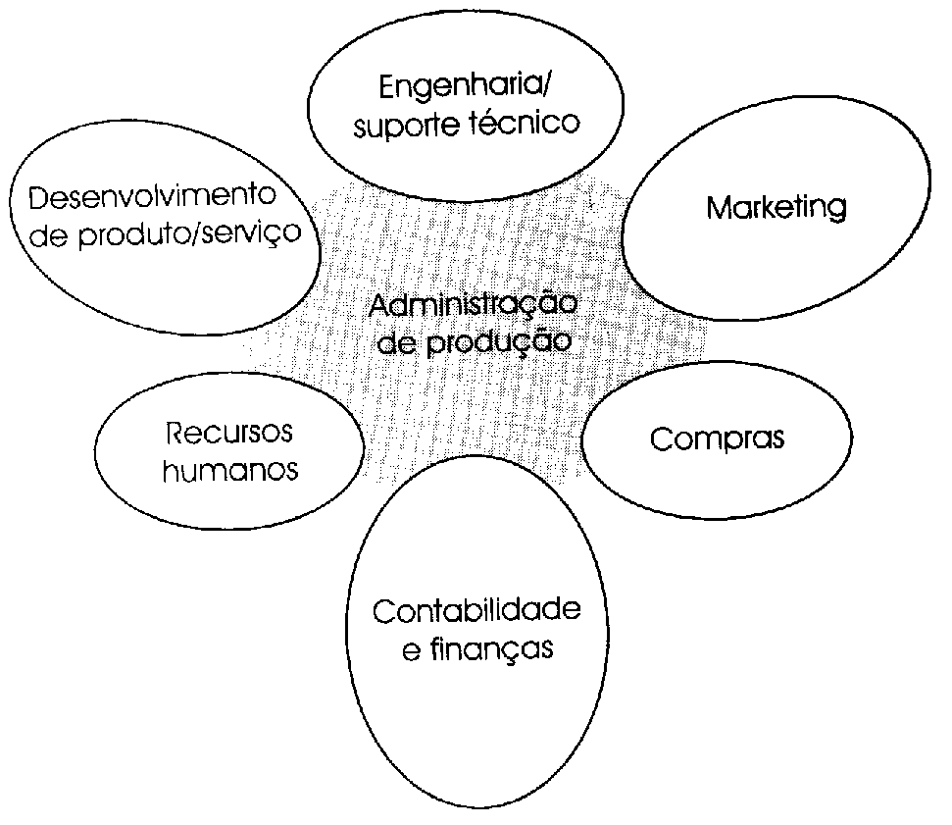  Definição estreita | 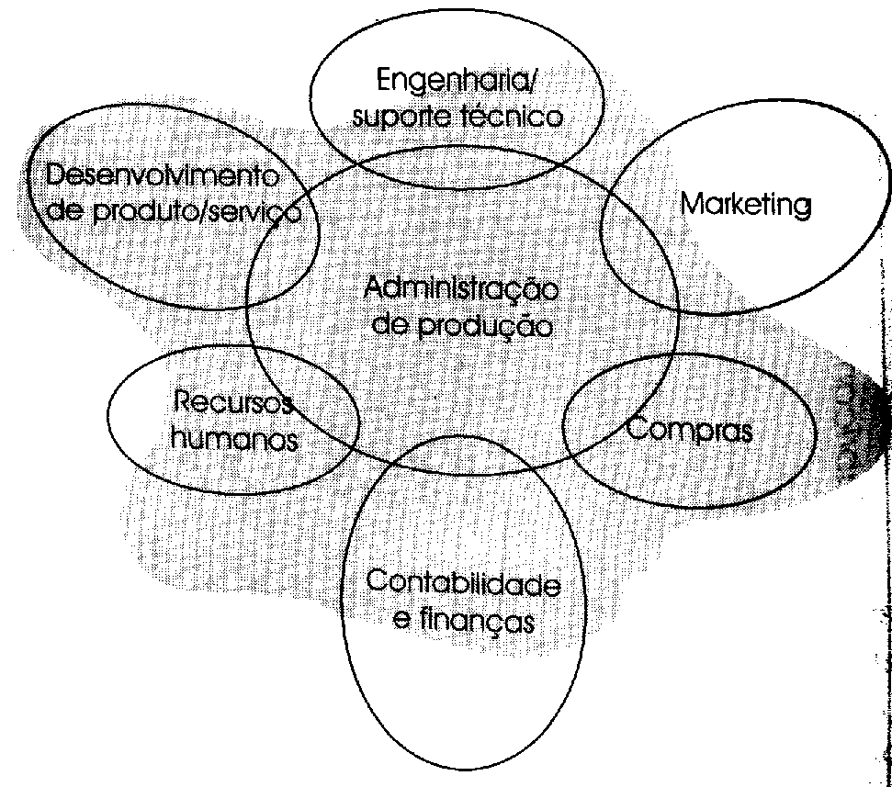  Definição ampla
FIGURA 2 – As possíveis fronteiras da administração da produção (SLACK, 1997)

Por outro lado, a estratégia de uma empresa nem sempre considera que a manufatura tem uma importância estratégica fundamental. SKINNER (1969), em um artigo muito citado ainda, afirma que “a conexão entre manufatura e sucesso corporativo é raramente vista como algo mais que a obtenção de alta eficiência e baixos custos. De fato, a conexão é muito mais crítica e muito mais sensível”. Para ele, a manufatura altera a estratégia da empresa e a estratégia da empresa altera a manufatura; não há um relacionamento simples entre estratégia empresarial e manufatura, mas sim uma série de relações e áreas de decisão que devem ser otimizadas em função da estratégia empresarial. Podemos dizer que há uma relação de causa e efeito entre a estratégia empresarial e a manufatura.
Uma crítica importante de SKINNER (1969) é a falta de envolvimento dos gerentes superiores em questões de manufatura. Assim, estes gerentes delegam a especialistas –como engenheiros industriais e analistas de sistemas – as decisões a serem tomadas sobre a manufatura. Estes especialistas, por sua vez não têm a visão completa da empresa e podem tomar decisões sub-ótimas. Sendo o especialista preocupado com apenas parte do sistema total, “é necessário que alguém da alta gerência lhe dê objetivos e políticas”.
WHEELWRIGHT & HAYES (1985) propõem um modelo de quatro estágios contínuos que mostra a evolução do papel da manufatura em uma empresa. Esta evolução não se faz sem esforço, porém indica a possibilidade que as críticas feitas por SKINNER (1969) podem ser superadas. Em um primeiro estágio, a procura-se minimizar apenas o potencial negativo da manufatura. O segundo, há a busca de paridade da manufatura com os competidores. No terceiro, procura-se prover, através da manufatura, suporte para a estratégia da empresa. No quarto, estratégia da empresa passa a ser baseada, entre outras coisas, na sua capacidade de manufatura.
A partir da possibilidade de evolução, foram propostos vários modelos de estratégia de manufatura. PLATTS & GREGORY (1990) propõem, em seu modelo de auditoria, a identificação, a coleta e a estruturação de informações como base para a formulação de uma estratégia de manufatura. A comparação entre o que o mercado exige e o que o sistema desempenha, considerando oportunidades e ameaças, é o que gera a estratégia de manufatura. Hill, citado por SLACK et al. (1997) e SPRING & BOADEN (1997), propõe um modelo de cinco estágios para a elaboração da estratégia de manufatura. Estes estágios são a definição dos objetivos da empresa, a definição de estratégias de marketing para alcançar estes objetivos, a definição de como os diferentes produtos ganharão pedidos, a escolha do processo e a provisão de infra-estrutura de manufatura. WILLIAMS et al. (1995) também propõem um modelo diferente. Basicamente, a estratégia de manufatura é dividida em duas orientações básicas: tecnologia e mercado. A orientação para a tecnologia se preocupa com os processos e os produtos. A orientação para o mercado é caracterizada pela busca de oportunidades de mercado e pela satisfação das necessidades dos clientes. CORRÊA & PROCHNO (1998) propõem outro modelo onde a identificação da necessidade de estratégias de manufatura parte da média gerência de uma empresa. Utilizando uma matriz de importância-desempenho baseada em SLACK (1991), os autores comparam critérios competitivos com o desempenho em relação à concorrência para identificar situações de possíveis melhorias. Em paralelo, utilizam a mesma matriz para criar procedimentos de negociação entre os diversos departamentos da empresa. Por fim, o modelo de Porter para estratégia também é considerado um modelo de estratégia de manufatura, embora definido como descritivo (SPRING & BOADEN, 1997).
Embora os modelos descritos acima não representem, com certeza, a totalidade dos modelos possivelmente descritos pela literatura, podemos notar uma grande diferença entre as propostas. Alguns outros estudos percebem algo semelhante. Analisando três empresas, CHENG & MUSAPHIR (1996) encontram diferenças na forma dos processos de elaboração de estratégias de manufatura. Através de uma pesquisa em 60 empresas da Bélgica, GELDERS et al. (1994) estudam a relação entre a estratégia da empresa, a medida de desempenho na manufatura e os projetos de melhoria na manufatura. “Quando analisamos as respostas individuais, nós descobrimos freqüentemente uma falta de consistência entre os objetivos propostos (estratégia), os sistemas de medidas (indicadores de desempenho) e os programas reais de melhoria da empresa”.
Podemos, então, observar que existe um grande número de teorias que procuram definir e auxiliar na elaboração de estratégias de manufatura. Em muitos casos, algumas destas teorias são, inclusive, conflitantes. Por outro lado, GELDERS et al. (1994) mostram que nem sempre estas teorias são realmente aplicadas na prática. Há uma “selva” de teorias que, ao invés de auxiliar na adoção de estratégias de manufatura, contribuem para o abandono do pensamento estratégico dentro da empresa.
Para revertemos esta situação, há a necessidade não de um modelo mas do entendimento do processo. Estratégia de manufatura não pode ser desligada da estratégia da empresa como um todo, como já alertava SKINNER (1969). A figura 3 mostra esta relação a partir do detalhamento da figura 1. Dentro do que se pode chamar estratégia, podemos identificar a estratégia empresarial, a estratégia de manufatura e outras estratégias. É bom observar que as outras estratégias devem estar ligadas a processos e não a departamentos. A estratégia empresarial deve estar preocupada com o posicionamento do processo empresa como um todo enquanto a estratégia de manufatura está preocupada com o posicionamento dos processos de manufatura.
A descrição de estratégia colocada na figura 3 reforça a estratégia como um processo de comunicação. Este processo de comunicação tem como objetivo informar claramente à manufatura sobre os insumos do ambiente, ou seja, sobre o ambiente, os recursos e a história, de forma que os produtos e serviços sejam elaborados e vendidos e contribuam para a sobrevivência da empresa. Esta forma de pensar tende a eliminar as fronteiras entre estratégia empresarial e estratégia de manufatura e também entre outras estratégias, ou seja, tanto a estratégia empresarial como a estratégia de manufatura são parte da estratégia.

FIGURA 3 – Importância da Estratégia de Manufatura para a Estratégia

No processo de elaboração de estratégias não há necessidade de detalhes tão grandes – como certos modelos propõem – em algumas realidades empresariais específicas. A preocupação maior daqueles que elaboram a estratégia deve estar não na escolha do modelo a ser seguido mas na possibilidade de tomada de ação, como discutiremos a seguir.

4. A necessidade de transformar estratégia em ações
“O fracasso de muitas empresas deve-se à incapacidade de traduzir uma estratégia competitiva geral em etapas de ação específicas necessárias para se obter vantagem competitiva” (PORTER, 1990). A ação, portanto, não deve se separar da estratégia e a estratégia deve ser feita em função da ação. Ou seja, estratégia e processos, conforme a figura 3, devem estar em perfeita sintonia. Embora possamos, didaticamente, separar a formulação da estratégia da tomada de ações, na realidade estes dois instantes ocorrem simultaneamente, ou seja, a escolha de um posicionamento estratégico já é uma ação.
Existem inúmeras maneiras de se formular estratégias e, portanto, de tomar ações. Podemos propor uma classificação dos tipos de estratégias em função de seu processo de elaboração. As classes propostas são as seguintes:
- Formulação prescritiva de estratégias;
- Formulação sintética de estratégias.
- Formulação estruturalista de estratégias;
A tabela 1 detalha um pouco mais esta classificação.

Prescritiva | Sintética | Estruturalista
Elaboração baseada na existência de uma posição competitiva ideal em determinado setor industrial. | Elaboração baseada em posição competitiva própria para a empresa. | Elaboração baseada na capacidade de líderes formais de formular estratégias adequadas.
Vantagens se concentram em poucos fatores de sucesso, recursos críticos, competências centrais | Vantagens surgem da junção de atividades cruzadas e do sistema de atividades e não de partes | Vantagens surgem da estrutura hierárquica e de sua capacidade de entender
Busca-se garantir o sucesso através da realização de “benchmarking” de todas as atividades e adquirir a melhor prática | Busca-se ampliar o entendimento da estratégia por todos os participantes da empresa e adquirir a prática mais adequada à estratégia | Busca-se garantir a relação entre as estratégias dos setores e a estratégia da empresa e adquirir a padronização da prática
TABELA 1 – Formas Alternativas de Formular Estratégias

A formulação estrutralista parte do princípio que existe uma estrutura hierárquica dentro da empresa e que esta estrutura não necessita ser modificada pela nova estratégia a ser elaborada. Nesta maneira de formular, estratégias mais genéricas são elaboradas pelos diretores e disseminadas pela empresa pela estrutura hierárquica. Esta disseminação é atualmente chamada de desdobramento da estratégia. Um ponto negativo desta maneira de formular é que ela é eficiente em empresas que tenham uma estrutura hierárquica formalizada e eficaz. Para empresas onde não existe hierarquia ou ela não é bem estruturada, esta maneira de formulação não se mostra adequada. Outro ponto negativo é que, partindo do pressuposto que a hierarquia deva ser mantida, a flexibilidade fica prejudicada. E problemas referentes à própria hierarquia, por sua vez, têm dificuldades de serem resolvidos. MINTZBERG (1994) ilustra os problemas desta forma de elaborar estratégias mostrando a variação do papel do planejador estratégico.
A formulação prescritiva parte de princípio que existem paradigmas gerais válidos para qualquer setor industrial. Isto traz conseqüências importantes. Partindo destes paradigmas, podemos concluir que existem estratégias melhores que outras, ou seja, ações preferencialmente mais adequadas. Assim, o processo de formulação de estratégia busca conhecer estas melhores práticas e adotá-las na empresa. Especialistas e empresas líderes tornam-se os grandes fornecedores de estratégias. O ponto negativo desta forma de elaborar estratégias está na simplificação exagerada do ambiente e das atividades da empresa. Assim, a diferenciação entre ações das empresas diminuir e a competição destrutiva aumenta. PORTER (1996) faz diversos comentários sobre estratégias desta forma.
A formulação sintética parte do princípio que existe um ambiente que deve ser entendido para se elaborar uma estratégia e que percepções diferentes do ambiente levam a estratégias diferenciadas. Outro princípio é que o conhecimento total do ambiente não é possível e que as decisões são tomadas a partir de um conhecimento parcial. O processo de estratégia, nesta formulação, é um processo dialético entre o ambiente e a organização. Este diálogo, inclusive é continuamente travado entre empresa e ambiente. Assim, não existem princípios gerais ou fixos para a estratégia nem regras estabelecidas para um melhor desempenho. O que se busca é a adequação da empresa ao ambiente onde ela está inserida. Uma desvantagem é que, partindo de uma visão parcial do ambiente, pode-se chegar a estratégias infrutíferas. Outra desvantagem é a dificuldade em transmitir este tipo de estratégia à empresa como um todo dado o seu caráter dialético.
Destas possíveis formulações, a que tem potencial de transformar-se mais rapidamente em ação adequada é a formulação sintética. Neste conceito não é suficiente apenas a rapidez, mas também que os resultados da ação sejam coerentes. Qualquer metodologia desenvolvida sobre esta forma, porém, deve levar em conta seus problemas. Assim, esta metodologia deve desenvolver uma descrição suficientemente abrangente do ambiente da empresa e deve desenvolver um sistema de desdobramento que não leve em conta a hierarquia ou qualquer pressuposto sobre a estrutura da empresa.

5. Considerações Finais: Intervenções e estratégia
Intervenções que não levam em consideração a estratégia da empresa podem gerar bons resultados a curto prazo mas não garantem que estes resultados se manterão a longo prazo. Considerar a estratégia, porém, não é uma tarefa simples. As diversas interpretações do que seja estratégia dificultam esta consideração e levam a um descrédito sobre sua necessidade.
Por outro lado, a estratégia não é o único fator para o sucesso da melhoria. A figura 4 sugere um modelo de processo de melhoria ainda em estudo. O primeiro quadro indica a necessidade de se conhecer a direção para onde a empresa está caminhando, ou seja, é necessário conhecer a estratégia da empresa. A partir desta estratégia conhecida, deve-se priorizar as atividades de melhoria. É o que chamamos de gerenciamento da melhoria. O passo seguinte é a implementação desta melhoria. Note bem que as setas colocadas são bidirecionais, indicando processos não estanques.

FIGURA 4 – Processo de Melhoria Considerando a Estratégia Empresarial

Embora uma estratégia adequada não garanta, por si só, o sucesso de um processo de melhoria, ela tem fundamental importância na internalização, pela empresa, de informações sobre o comportamento do ambiente e de seus clientes. Em síntese, é pela estratégia que o atendimento às necessidades do cliente se inicia.

Referências Bibliográficas

CHENG, T.C.E. & MUSAPHIR, H. (1996) Theory and Pratice of Manufacturing Strategy. International Journal of Product Research, v.34, n.5, may, p.1243-1259.
CORRÊA, H.L. & PROCHNO, P.J.L.C. (1998) Desenvolvimento de uma Estratégia de Manufatura em um Ambiente Turbulento. Revista de Administração de Empresas, v.38, n.1, jan-mar, p. 64-79.
DRUCKER, P.F. (1994) The Theory of the Business. Harvard Business Review, v.72, n.5, sep.oct., p.95-104.
GELDERS, L.; MANNAERTS, P.; MAES, J. (1994) Manufacturing Strategy, Performance Indicators and Improvement Programs. International Journal of Production Research, v.32, n.4, apr, p.797-805.
HAYES, R.H. & PISANO, G.P. (1994) Uma nova estratégia industrial para quem quer competitividade. Revista Exame, 13/04, p. 78-81. Tradução de artigo publicado na Harvard Business Review.
LEITÃO, D.M. (1995) Administração Estratégica; Abordagem conceitual e atitudinal. Rio de Janeiro, SENAI/DN, Petrobrás.
MINTZBERG, H.(1994) The Fall na Rise of Strategic Planning. Harvard Business Review, v. 72, n.1, jan-fev., p. 107-114.
NADLER, D.A. & TUSHMAN, M.L. (1994) Projetos de Organização com Boa Adequação. in: NADLER, D.A.; GERSTEIN, M.S.; SHAW, R.B. & ASSOCIADOS. Arquitetura Organizacional. Rio de Janeiro, Campus. Cap.2.
PLATTS, K.W. & GREGORY, M.J. (1990) Manfacturing Audit in the Process of Strategy Formulation. Intenational Journal of Operations and Production Management, v.10, n.9.
PORTER, M.E. (1990) Vantagem competitiva: Criando e sustentando um desempenho superior. Rio de Janeiro, Campus. Tradução de E.M.P. Braga. Revisão técnica de J.A.G. Gomez.
PORTER, M.E. (1996) What is Strategy? Harvard Business Review, v.74, n.6, nov-dec., p.61-78.
SKINNER, W. (1969) Manufacturing – missing link in corporate strategy. Harvard Business Review, mai-jun, p.135-145
SLACK, N. (1991) The Manufacturing Advantage. London, Mercury Books. Apud: CORRÊA, H.L. & PROCHNO, P.J.L.C. (1998) Desenvolvimento de uma Estratégia de Manufatura em um Ambiente Turbulento. Revista de Administração de Empresas, v.38, n.1, jan-mar, p. 64-79.
SLACK, N.; CHAMBERS, S.; HARLAND, C.; HARRISON, A.; JOHNSTON, R. (1997) Administração da Produção. São Paulo, Atlas. Tradução de A.B. Brandão, C. Dolores, H. Corrêa, S. Corrêa e I. Gianesi. Revisão técnica de H. Corrêa e I. Gianesi.
SPRING, M. & BOADEN, R. (1997) “One more time: How do you win orders” A critical reappraisal of the Hill manufacturing strategy framework. International Journal of Operations & Production Management, v.17, n.8, p.757-779. Jul-Sep.
WHEELWRIGHT, S.C. & HAYES, R.H. (1985) Competing through Manufacturing. Harvard Business Review, jan.-fev. In: MONTGOMERY, C.A. & PORTER, M.E. Strategy. Harvard, 1991.
WILLIAMS, F.P.; D´SOUZA, D.E.; ROSENFELDT, M.E.; KASSAEE, M. (1994) Manufacturing strategy, bussiness strategy and firm performance in a mature industry. Journal of Operations Management, v.13, n.1, jul., p.19-33.

